Урок практики
Тема: Приготовление п/ф изнатуральной рубленной массы из мяса.
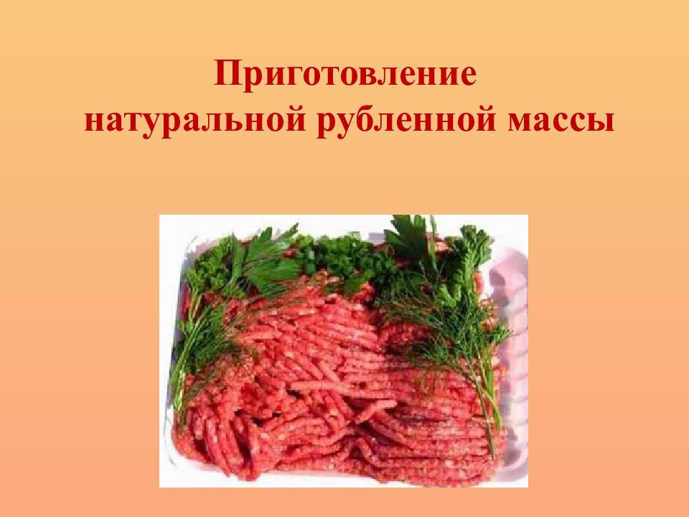
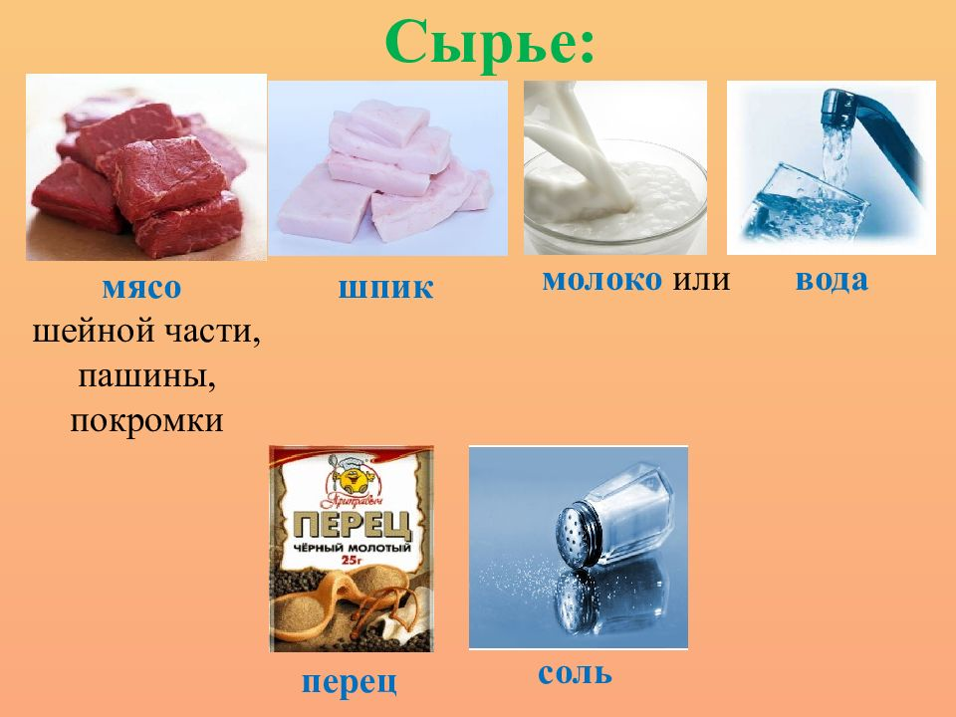
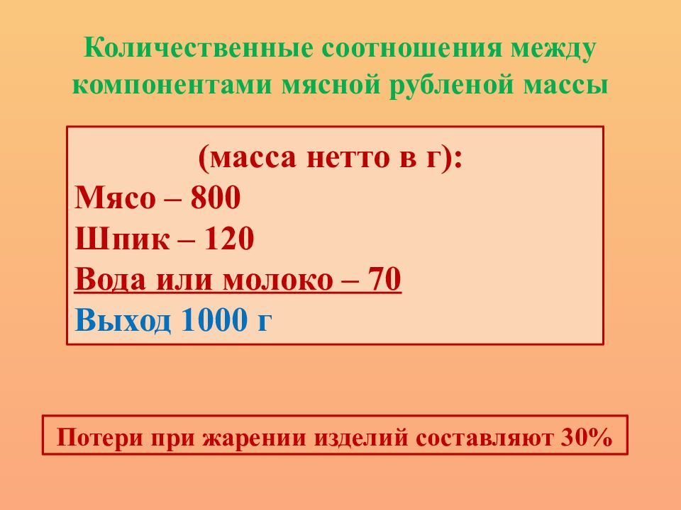
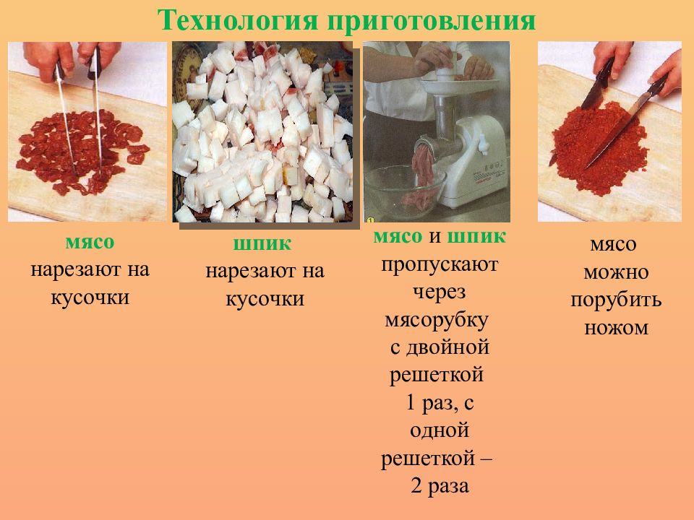

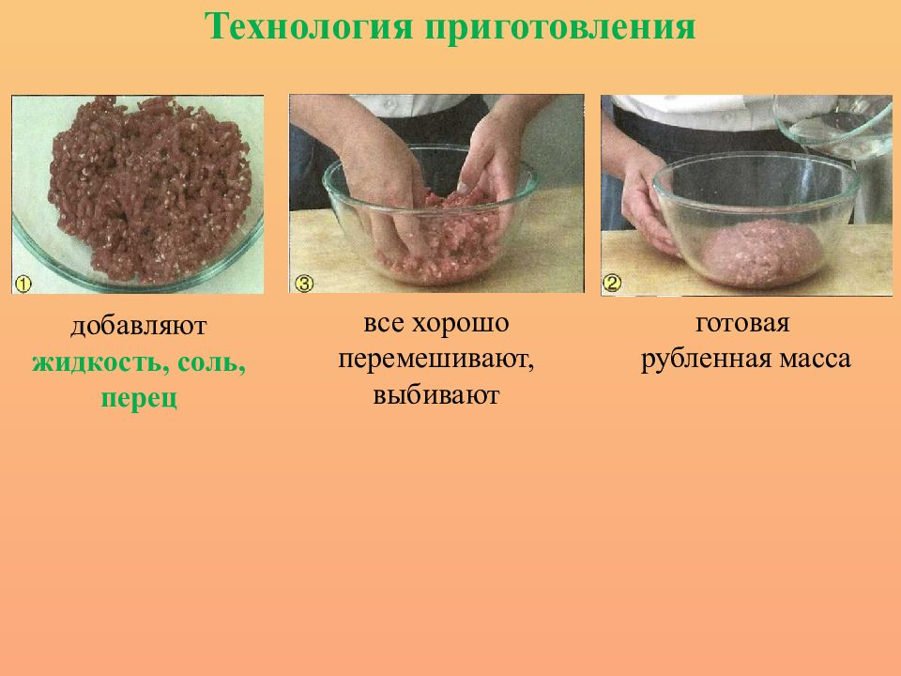

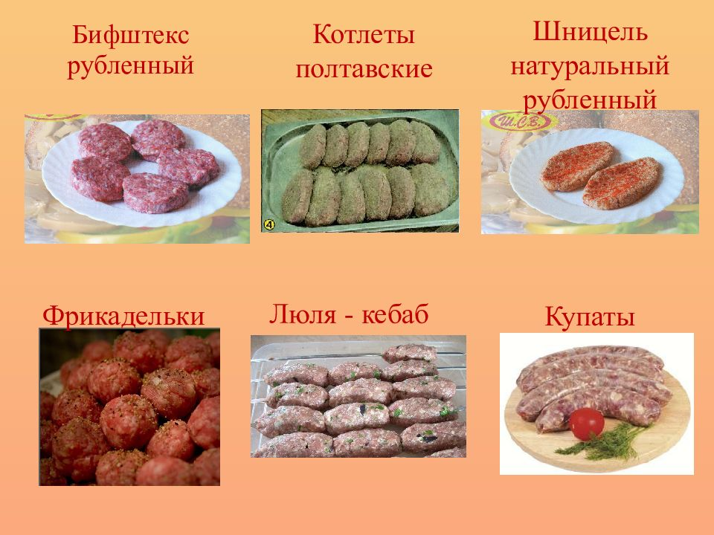
Особенности приготовления п/ф
Для бифштекса, котлет полтавских, из говядины шпик нарезается мелким кубиком. В фрикадельки добавляют сырые яйца, лук и формуют шарики по 7- 10 г
В котлеты добавляют чеснок и панируют в сухарях.
Шницель может готовится как в панировке так и без нее
Л юдя – кебаб готовится только из баранины, к мясу добавляется лук и сало курдючное, через мясорубку пропускают 2 раза. Для более быстрого размягчения добавляется лимонная или уксусная кислота и маринуется в холодильнике 2 – 3 часа
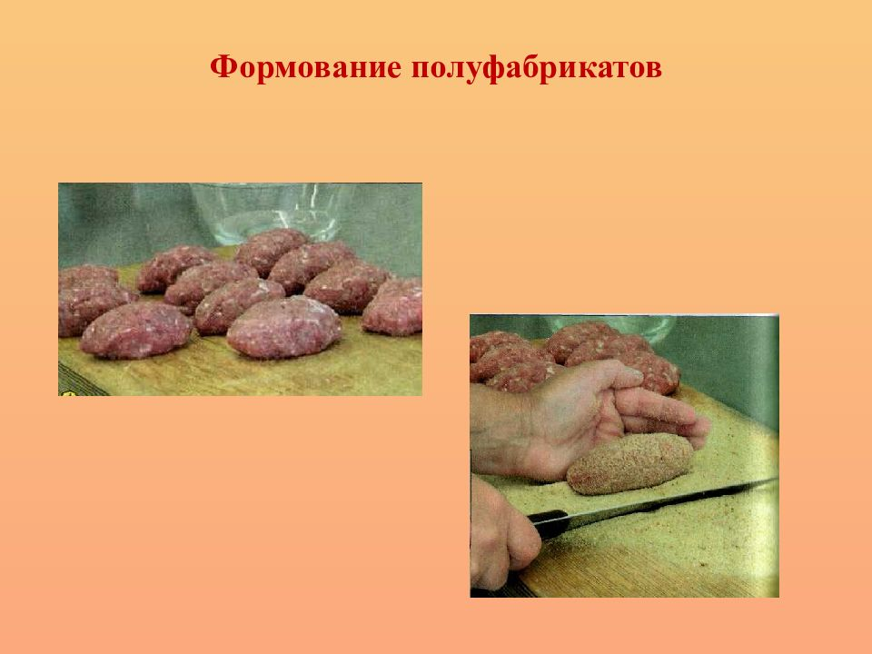

Домашнее задание: внимательно изучить презентацию и выполнить задания устно и практически
Выполнить письменно:

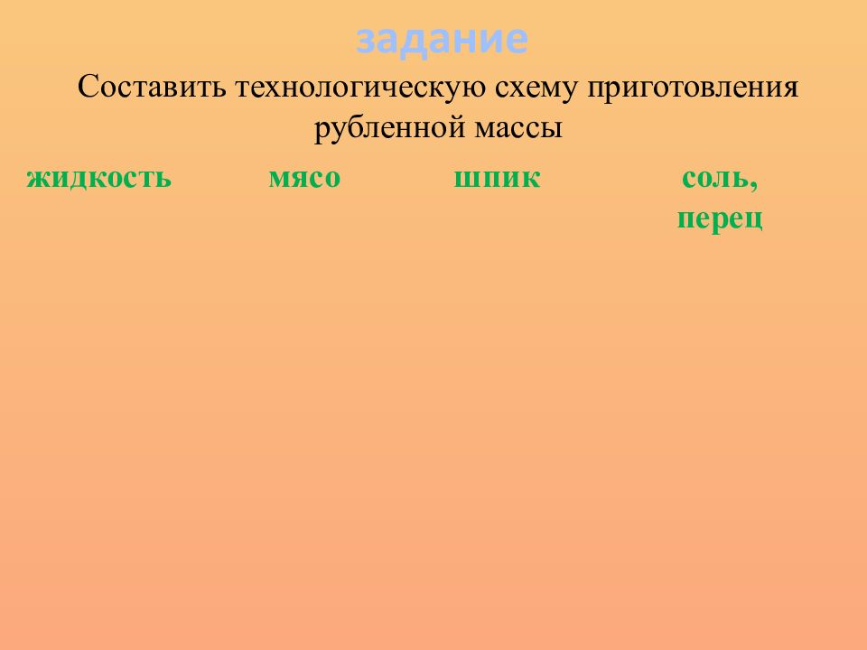
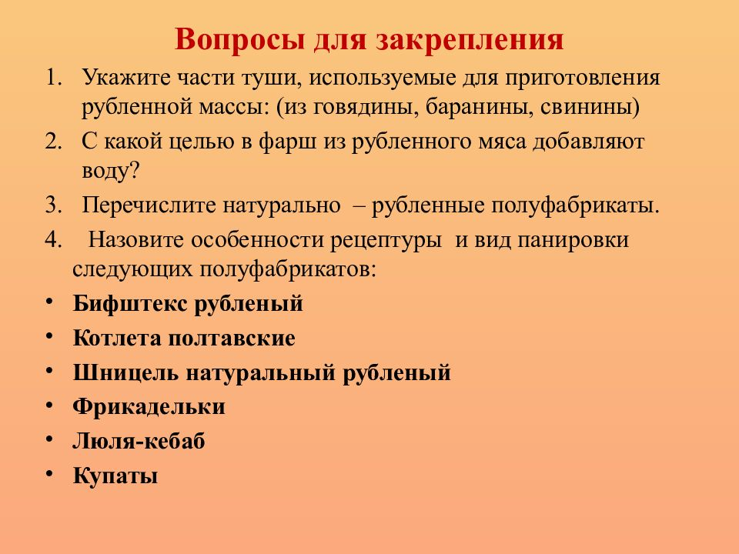

В графе размер указать выход (вес) одной порции по трем колонкам сборника.
Например бифштекс
выход: 1- 100г, 2- 75г, 3- 50г

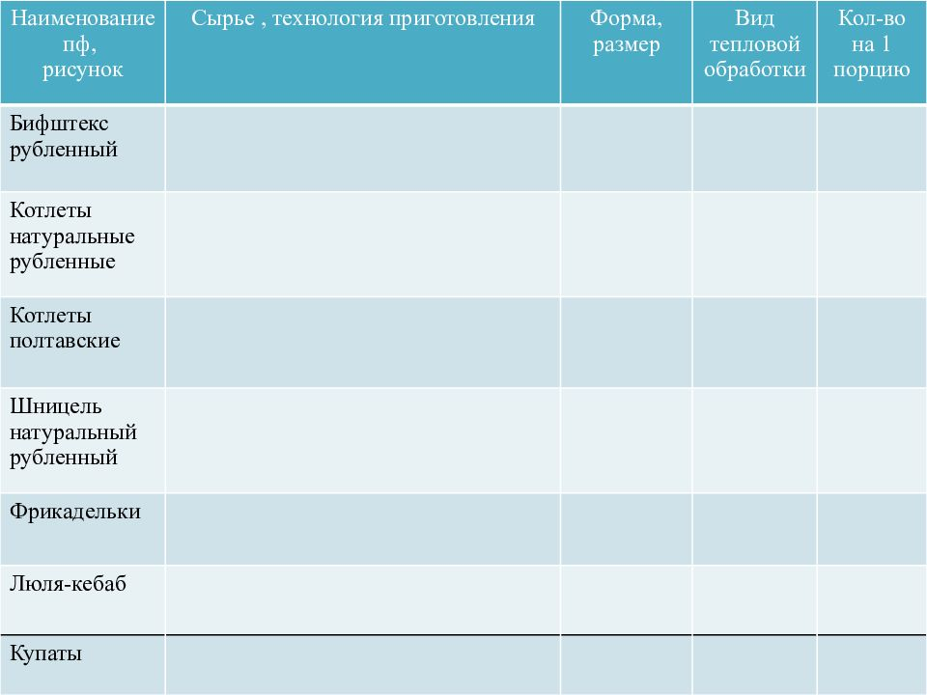
Практическая работа:
Приготовить рубленную массу и сформовать по 2 шт каждого п/ф, сфотографировать пошагово чтобы было видно лицо и руки ваши, заполнить таблицу показателей сырых п/ф и отправить. Потом все можно перемешать снова и приготовить для обеда или ужина фрикадельки и определить и записать в таблицу показатели качества готовых блюд.
Требования к качеству п/ф из натуральной рубленной массы.
Наименование | Внешний вид, форма, поверхность | Цвет | Запах | Консистенция
Котлета
полтавская
Бифштекс рубленный
Шницель натуральный рубленный
Фрикадельки
Люля - кебаб
купаты

Требования к качеству готовых блюд из натуральной рубленной мясной массы
Наименование | Внешний вид, форма, поверхность | Цвет | Запах | Консистенция | Вкус
Котлета полтавская
Бифштекс рубленный
Шницель натуральный
рубленный
Фрикадельки
Люля - кебаб
Купаты

